北辰教育学科教师辅导学案
学员编号： 年 级： 高二 课 时 数： 3
学员姓名： 辅导科目： 数学 学科教师：汤冬冬
授课类型 | T ——知识点 | C ——例题 | T ——习题
教学目标 | 1．了解算法的含义，了解算法的思想．  2．理解程序框图的三种基本逻辑结构：顺序、条件分支、循环．
星级 | ★★★
授课日期及时段
教学内容

第3讲 算法与程序框图
最新考纲 1.了解算法的含义，了解算法的思想；2.理解程序框图的三种基本逻辑结构：顺序、条件、循环；3.了解几种基本算法语句——输入语句、输出语句、赋值语句、条件语句、循环语句的含义；4.了解流程图、结构图及其在实际中的应用.



知 识 梳 理

1.算法
(1)算法通常是指按照一定规则解决某一类问题的明确和有限的步骤.
(2)应用：算法通常可以编成计算机程序，让计算机执行并解决问题.
2.程序框图
定义：程序框图又称流程图，是一种用程序框、流程线及文字说明来表示算法的图形.
3.三种基本逻辑结构

名称  内容 | 顺序结构 | 条件结构 | 循环结构
定义 | 由若干个按先后顺序执行的步骤组成，这是任何一个算法都离不开的基本结构 | 算法的流程根据条件是否成立而选择执行不同的流向的结构形式 | 从某处开始，按照一定的条件反复执行某些步骤的情况，反复执行的步骤称为循环体
程序框图 | INCLUDEPICTURE "D:\\网易闪电邮\\tmp\\原文件\\W480.TIF" \* MERGEFORMAT 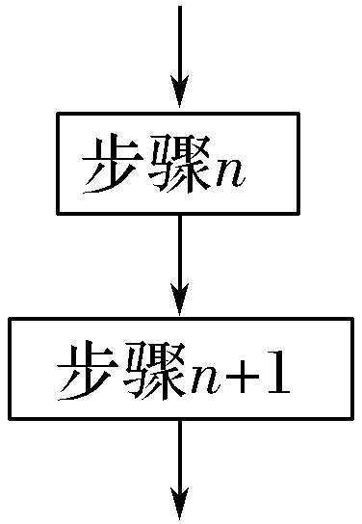 | INCLUDEPICTURE "D:\\网易闪电邮\\tmp\\原文件\\W481.TIF" \* MERGEFORMAT 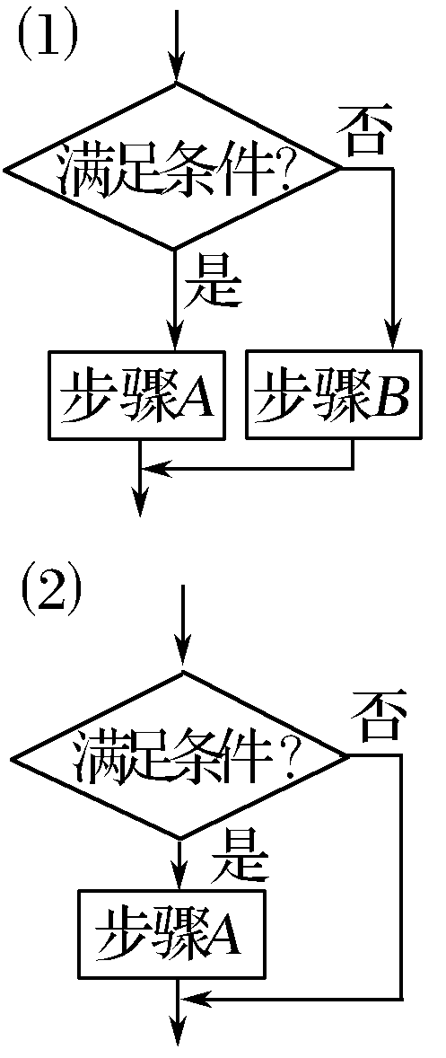 | INCLUDEPICTURE "D:\\网易闪电邮\\tmp\\原文件\\W482.TIF" \* MERGEFORMAT 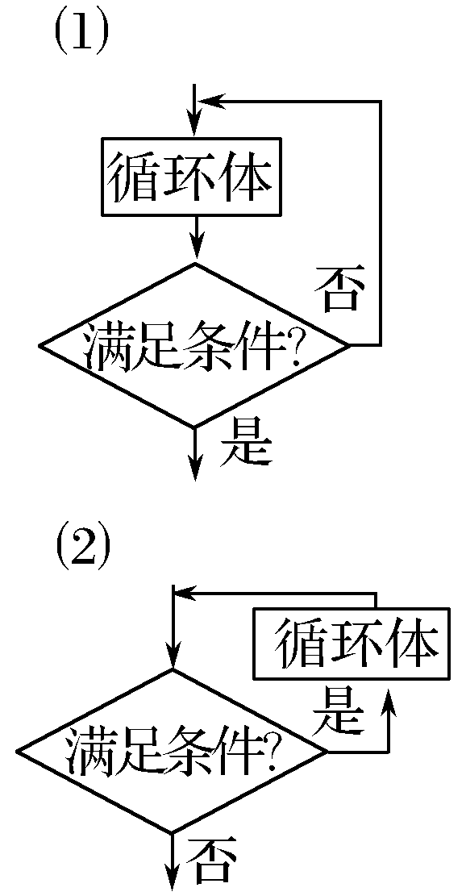
4.基本算法语句
(1)输入、输出、赋值语句的格式与功能

语句 | 一般格式 | 功能
输入语句 | INPUT“提示内容”；变量 | 输入信息
输出语句 | PRINT“提示内容”；表达式 | 输出常量、变量的值和系统信息
赋值语句 | 变量＝表达式 | 将表达式的值赋给变量
(2)条件语句的格式
①IF－THEN格式
IF 条件 THEN
语句体
END IF

②IF－THEN－ELSE格式

IF 条件 THEN
语句体1
ELSE
语句体2
END IF

(3)循环语句的格式
①WHILE语句

WHILE 条件
循环体
WEND

②UNTIL语句

DO
循环体
LOOP UNTIL 条件

5.流程图与结构图
(1)由一些图形符号和文字说明构成的图示称为流程图.
(2)描述系统结构的图示称为结构图，一般由构成系统的若干要素和表达各要素之间关系的连线(或方向箭头)构成.
诊 断 自 测
1.判断正误(在括号内打“√”或“×”) INCLUDEPICTURE "D:\\网易闪电邮\\tmp\\原文件\\手.tif" \* MERGEFORMAT 精彩PPT展示
(1)程序框图中的图形符号可以由个人来确定.( )
(2)一个程序框图一定包含顺序结构，但不一定包含条件结构和循环结构.( )
(3)“当型”循环与“直到型”循环退出循环的条件不同.( )
(4)在算法语句中，X＝X＋1是错误的.( )

2.执行如图所示的程序框图，输出S的值为( )
INCLUDEPICTURE "D:\\网易闪电邮\\tmp\\原文件\\P1.TIF" \* MERGEFORMAT 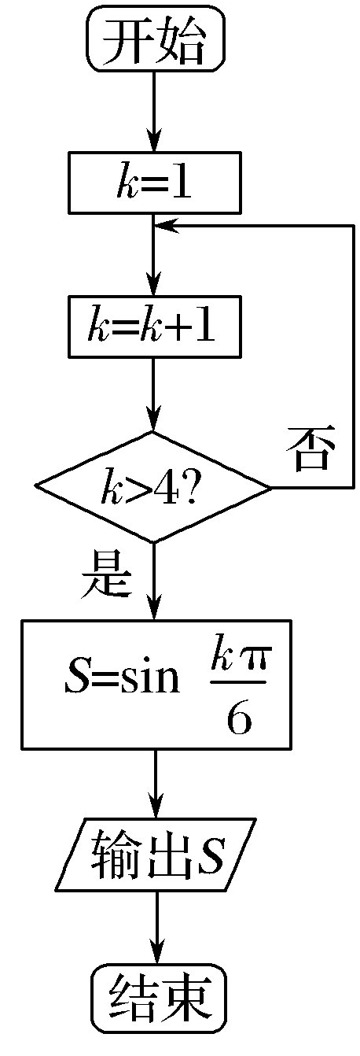
- － B. C.－ D.

3.(2016·全国Ⅱ卷)中国古代有计算多项式值的秦九韶算法，如图是实现该算法的程序框图.执行该程序框图，若输入的x＝2，n＝2，依次输入的a为2，2，5，则输出的s＝( )
INCLUDEPICTURE "D:\\网易闪电邮\\tmp\\原文件\\16L3.TIF" \* MERGEFORMAT 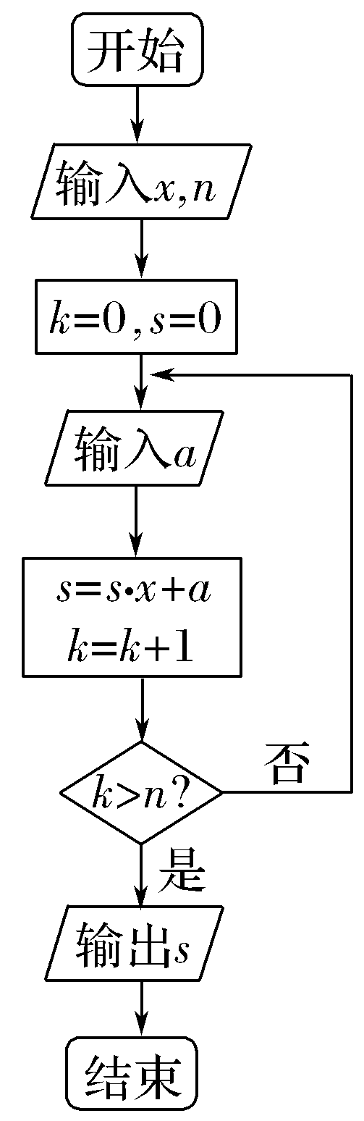
A.7 B.12 C.17 D.34
4.(必修3P20A1改编)根据给出的程序框图，计算f(－1)＋f(2)＝________.
INCLUDEPICTURE "D:\\网易闪电邮\\tmp\\原文件\\P2.TIF" \* MERGEFORMAT 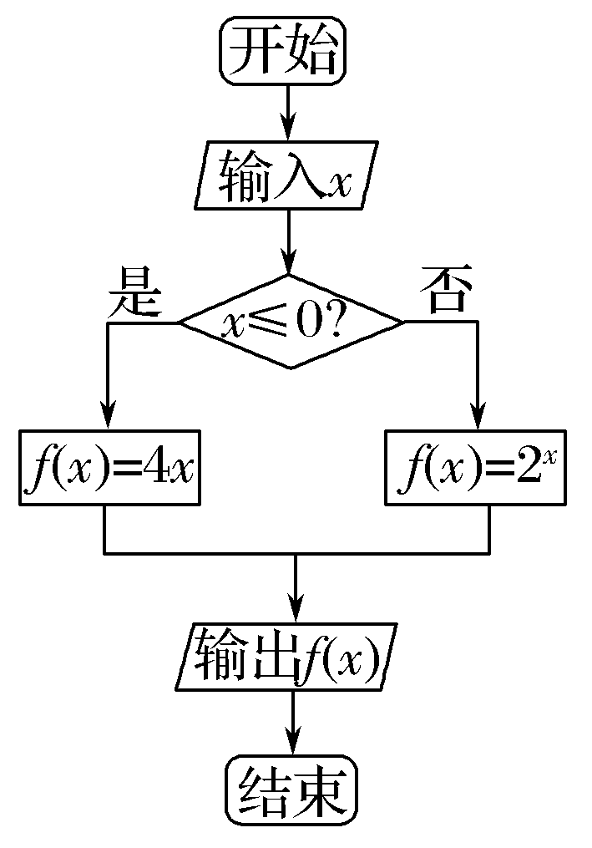

5.(2016·北京卷改编)执行如图所示的程序框图，输出的s值为________.
INCLUDEPICTURE "D:\\网易闪电邮\\tmp\\原文件\\16W6.TIF" \* MERGEFORMAT 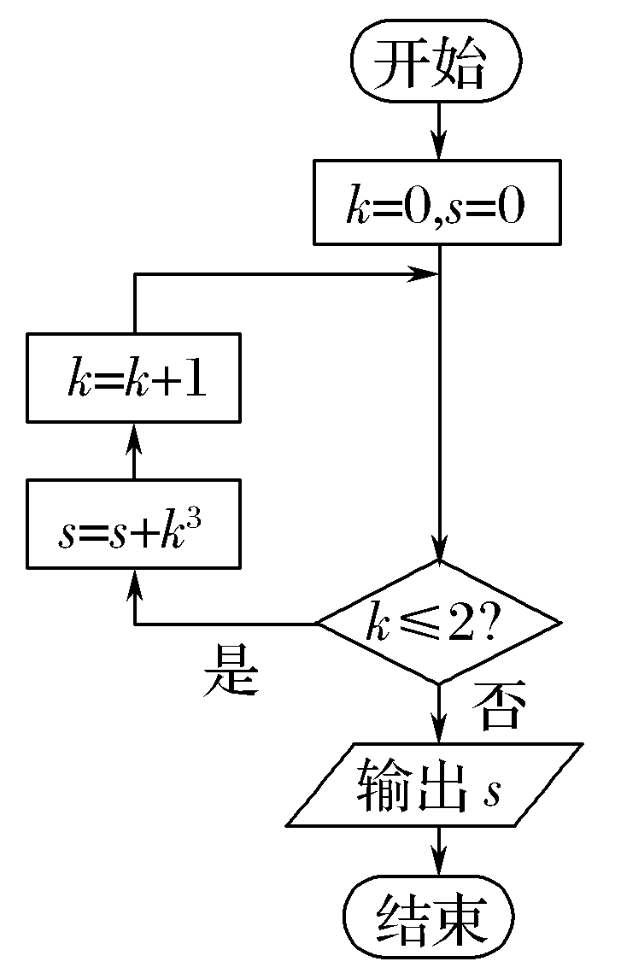


考点一 算法的基本结构
【例1】 (1)(2017·厦门质检)阅读如图所示的程序框图，运行相应的程序.若输入x的值为1，则输出y的值为( )
INCLUDEPICTURE "D:\\网易闪电邮\\tmp\\原文件\\P4.TIF" \* MERGEFORMAT 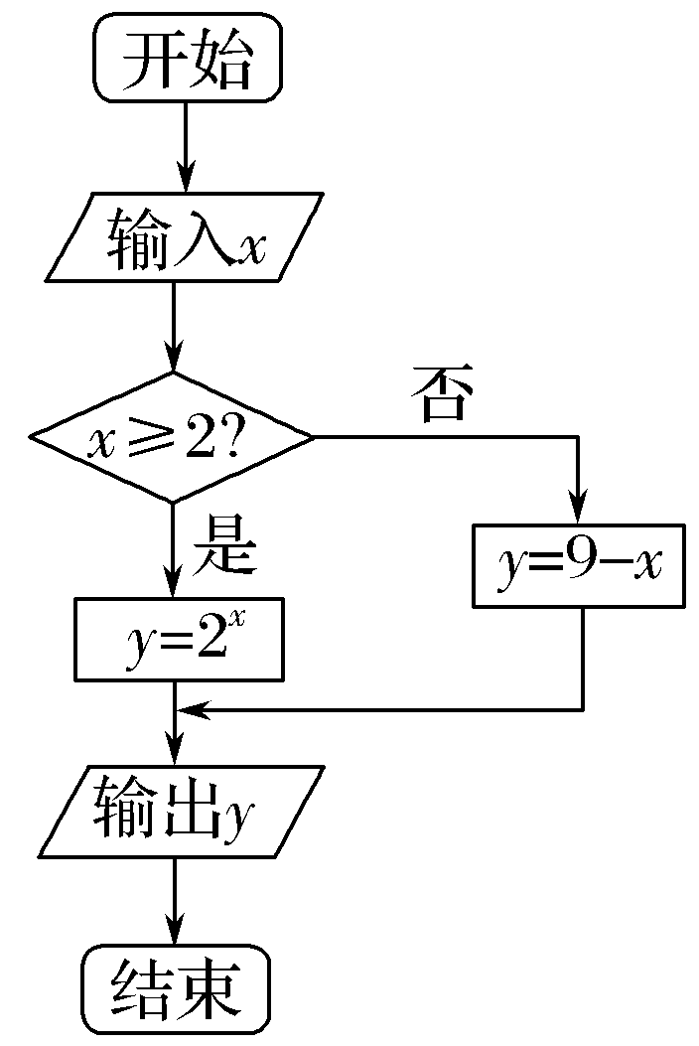
A.2 B.7 C.8 D.128
(2)(2017·北京海淀区模拟)执行如图所示的程序框图，若输入的a值为1，则输出的k值为( )
INCLUDEPICTURE "D:\\网易闪电邮\\tmp\\原文件\\P5.TIF" \* MERGEFORMAT 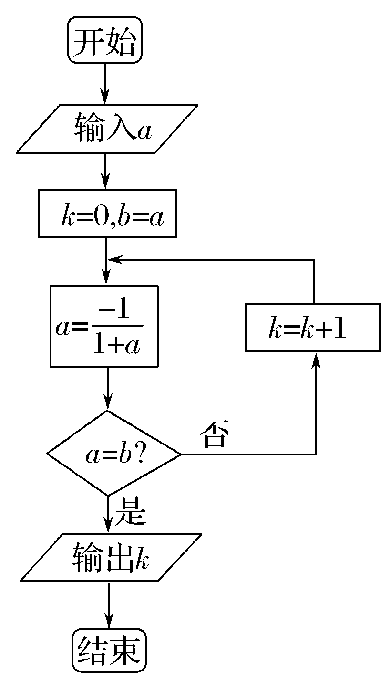
A.1 B.2 C.3 D.4
【训练1】 (1)(2017·西安调研)根据下面框图，当输入x为2 017时，输出的y＝( )
INCLUDEPICTURE "D:\\网易闪电邮\\tmp\\原文件\\P6.TIF" \* MERGEFORMAT 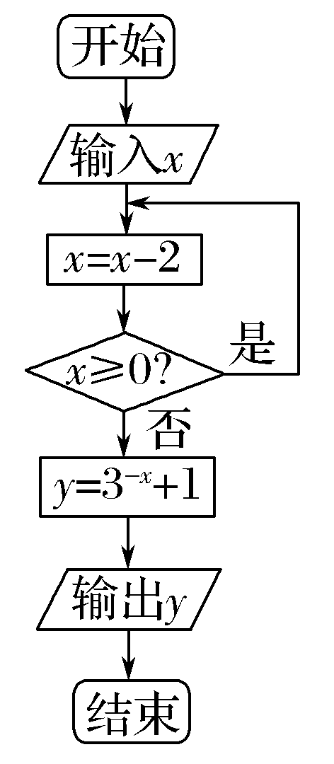
A.2 B.4 C.10 D.28
(2)(2016·山东卷)执行下面的程序框图，若输入n的值为3，则输出的S的值为________.
INCLUDEPICTURE "D:\\网易闪电邮\\tmp\\原文件\\16W40.TIF" \* MERGEFORMAT 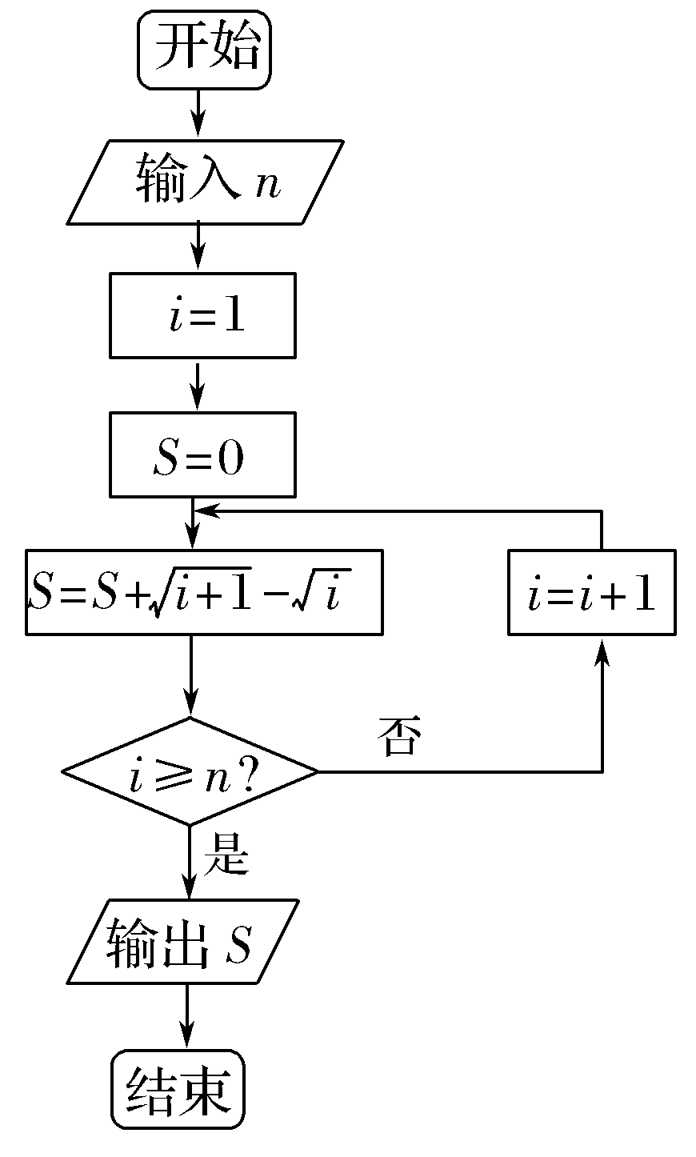

考点二 程序框图的识别与完善(多维探究)
命题角度一 由程序框图求输出结果
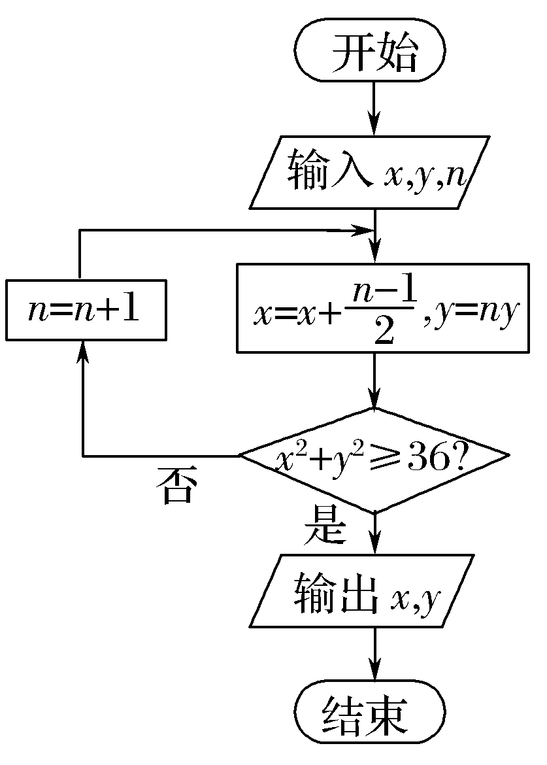
【例2－1】 (2016·全国Ⅰ卷)执行右边的程序框图，如果输入的x＝0，y＝1，n＝1，则输出x，y的值满足( )
A.y＝2x
B.y＝3x
C.y＝4x
D.y＝5x

命题角度二 完善程序框图
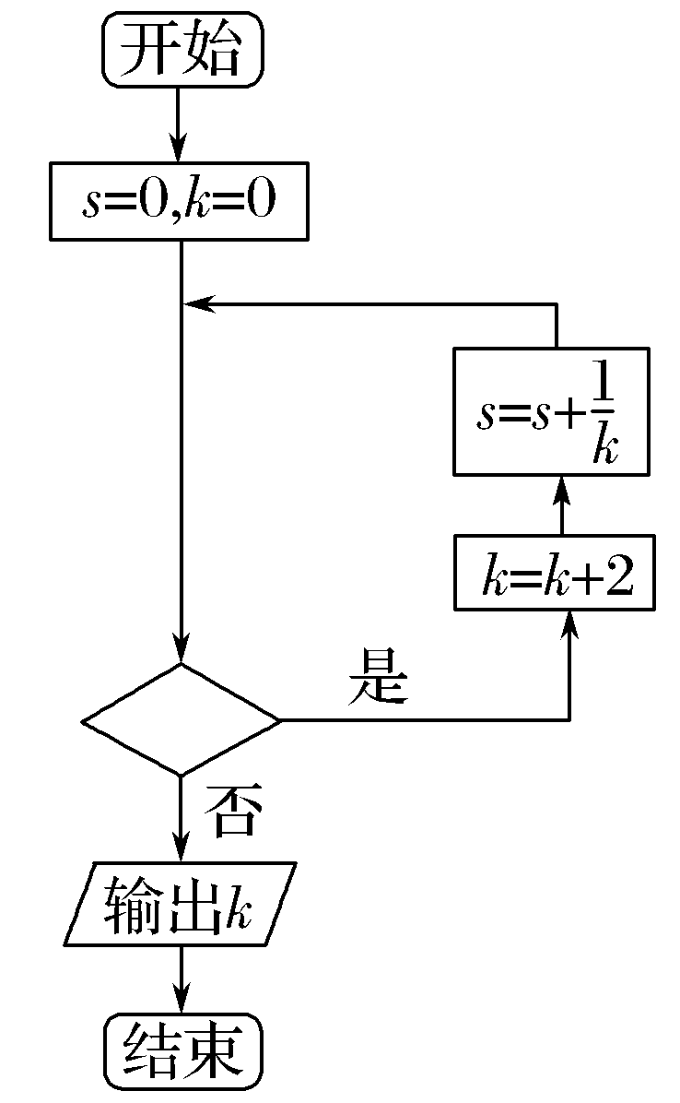
【例2－2】 执行如图所示的程序框图，若输出k的值为8，则判断框内可填入的条件是( )
A.s≤？
B.s≤？
C.s≤？
D.s≤？

【训练2】 (1)(2017·佛山质检)执行如图所示的程序框图，输出的S值为－4时，则输入的S₀的值为( )
INCLUDEPICTURE "D:\\网易闪电邮\\tmp\\原文件\\P10.TIF" \* MERGEFORMAT 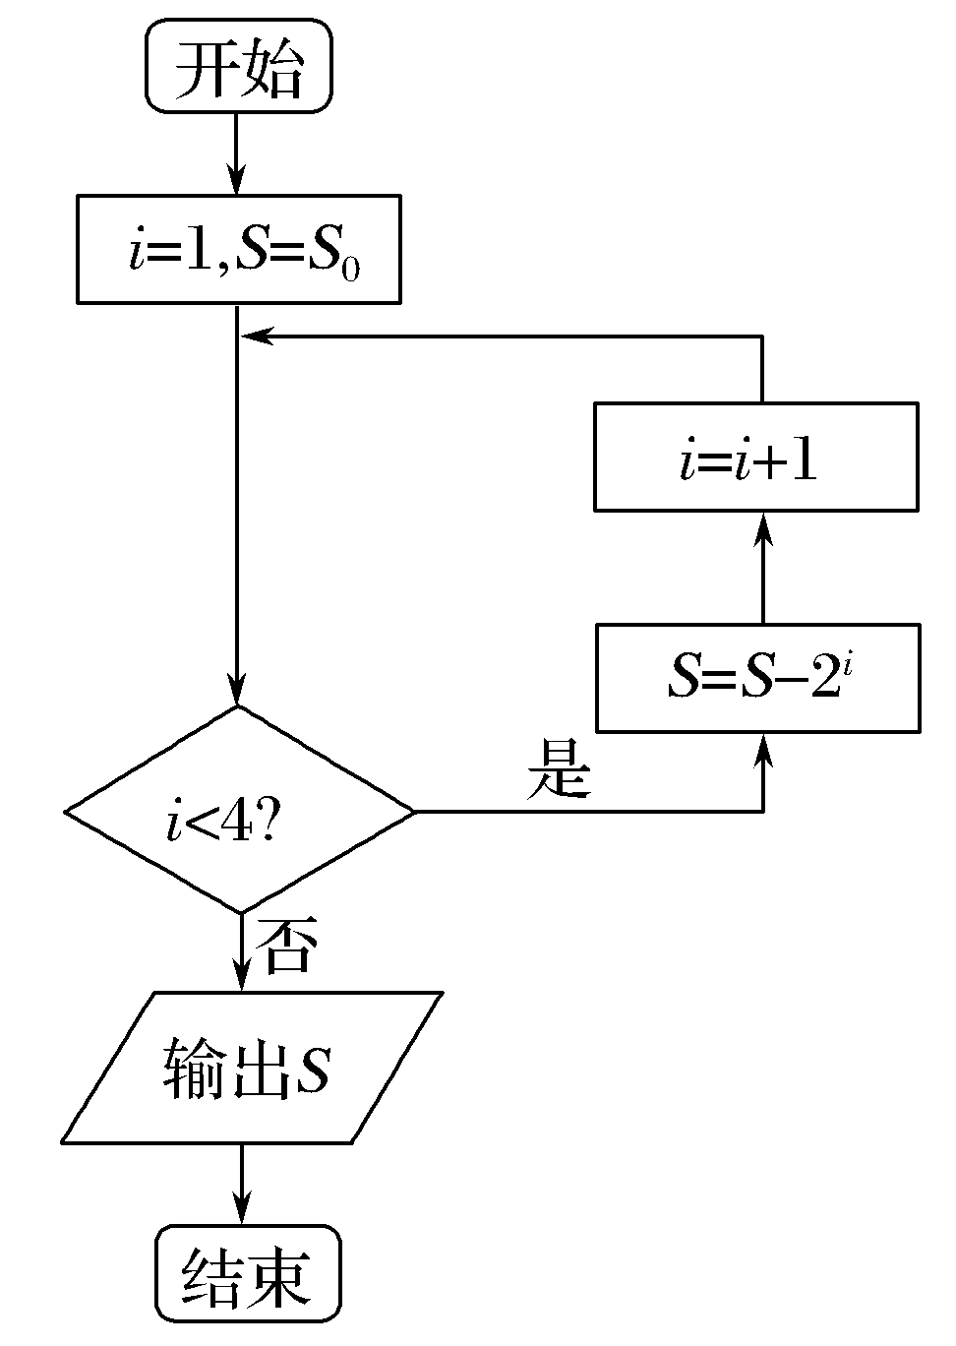
A.7 B.8 C.9 D.10

(2)(2016·兰州诊断)如图，程序输出的结果S＝132，则判断框中应填( )
INCLUDEPICTURE "D:\\网易闪电邮\\tmp\\原文件\\SW234.TIF" \* MERGEFORMAT 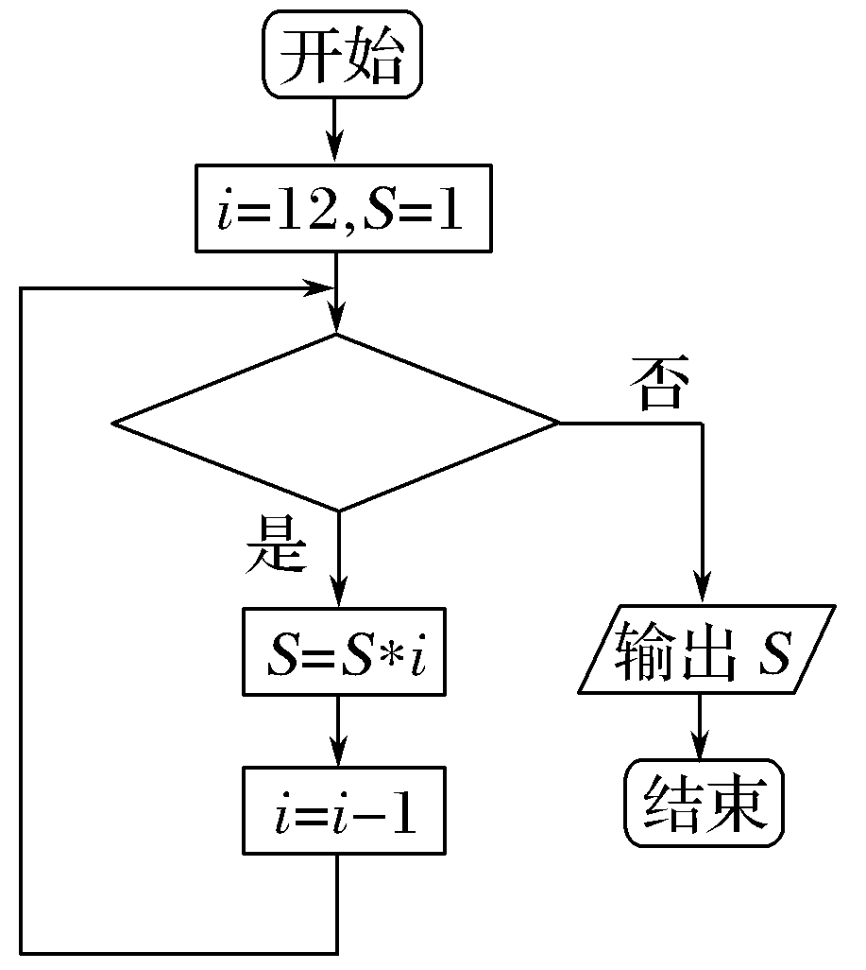
- i≥10? B.i≥11? C.i≤11? D.i≥12?

考点三 基本算法语句
【例3】 (2017·宜春模拟)如下是根据所输入的x值计算y值的一个算法程序，若x依次取数列{}(n∈N*)的项，则所得y值的最小值为( )
A.4 B.9 C.16 D.20

INPUT x
IF x<5 THEN
y＝x^2
ELSE
y＝5*x
END IF
PRINT y
END

【训练3】 按照如图程序运行，则输出k的值是________.
x＝3
k＝0
DO
x＝2*x＋1
k＝k＋1
LOOP UNTIL x>16
PRINT k
END


基础巩固题组
(建议用时：30分钟)
一、选择题
1.执行如图所示的程序框图，若输入的实数x＝4，则输出结果为( )
INCLUDEPICTURE "D:\\网易闪电邮\\tmp\\原文件\\P11.TIF" \* MERGEFORMAT 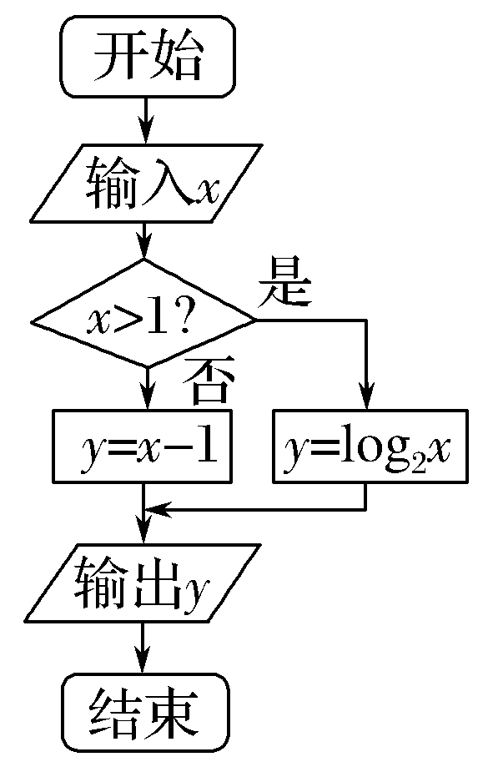
A.4 B.3 C.2 D.
2.(2017·贵阳质检)根据如图所示程序框图，当输入x为6时，输出的y＝( )
INCLUDEPICTURE "D:\\网易闪电邮\\tmp\\原文件\\P12.TIF" \* MERGEFORMAT 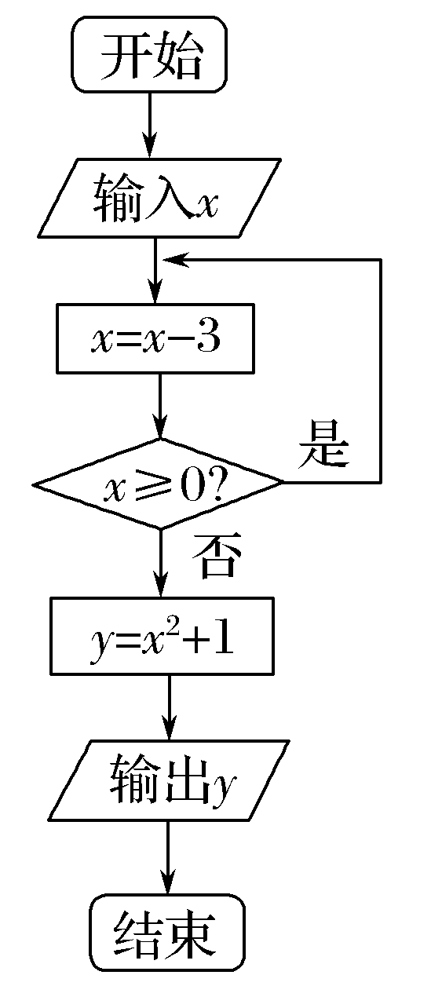
A.1 B.2 C.5 D.10

3.一个算法的程序框图如图所示，若该程序输出的结果是，则判断框内应填入的条件是( )
INCLUDEPICTURE "D:\\网易闪电邮\\tmp\\原文件\\P13.TIF" \* MERGEFORMAT 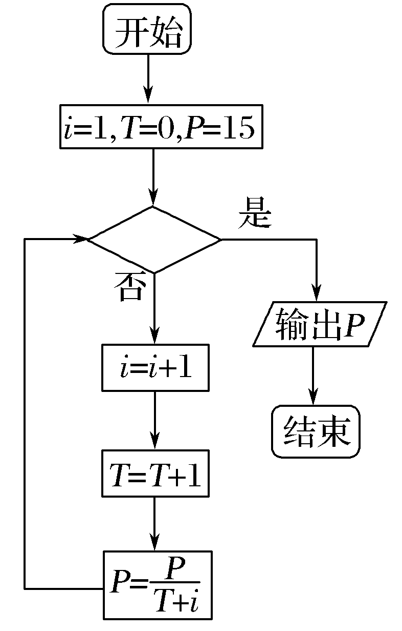
A.i<4? B.i>4? C.i<5? D.i>5?
4.(2016·四川卷)秦九韶是我国南宋时期的数学家，普州(现四川省安岳县)人，他在所著的《数书九章》中提出的多项式求值的秦九韶算法，至今仍是比较先进的算法.如图所示的程序框图给出了利用秦九韶算法求某多项式值的一个实例，若输入n，x的值分别为3，2，则输出v的值为( )
INCLUDEPICTURE "D:\\网易闪电邮\\tmp\\原文件\\16W18.TIF" \* MERGEFORMAT 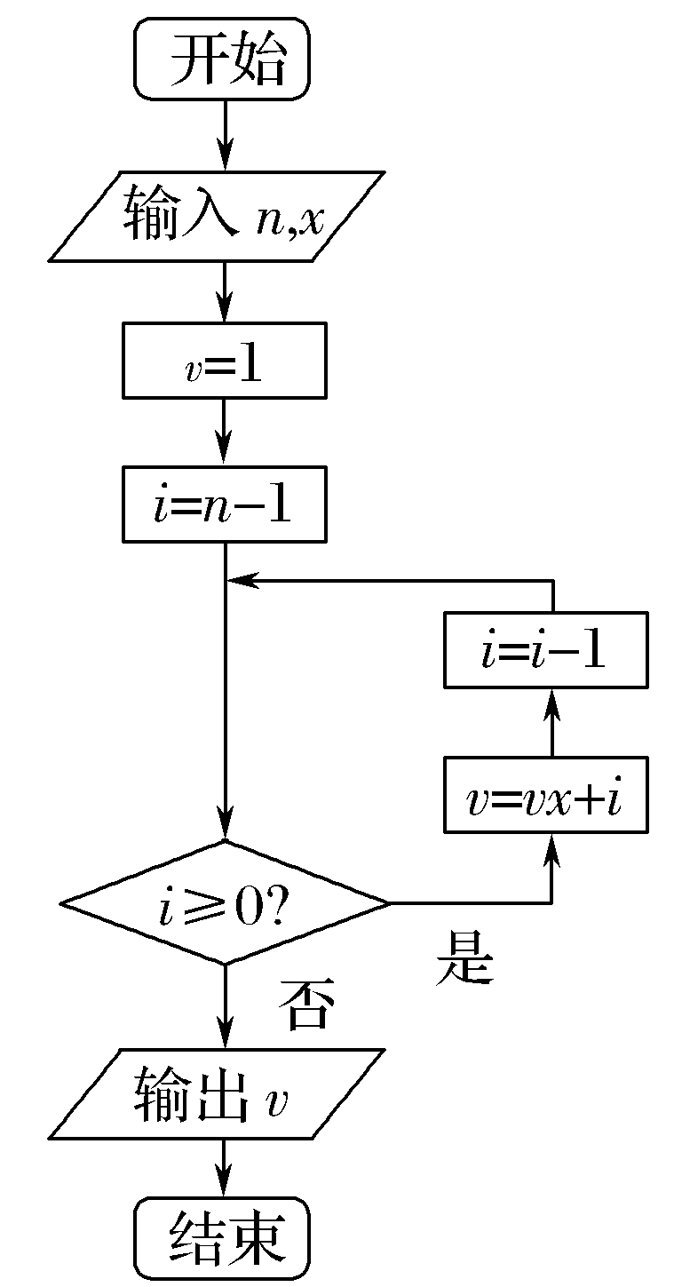
A.9 B.18 C.20 D.35
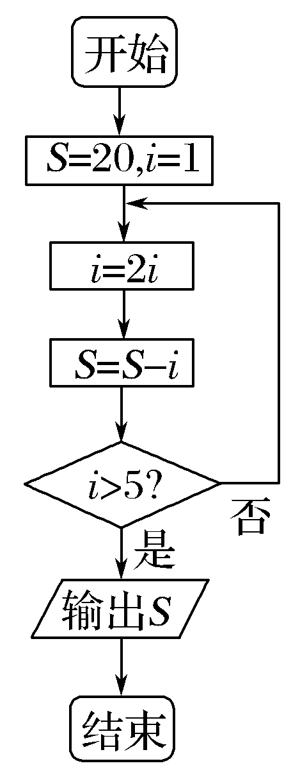
5.(2017·广州调研)阅读右面的程序框图，运行相应的程序，则输出S的值为( )
A.－10 B.6
C.14 D.18

6.根据如图算法语句，当输入x为60时，输出y的值为( )

INPUT x
IF x＜＝50 THEN
y＝0.5*x
ELSE
y＝25＋0.6*(x－50)
END IF
PRINT y
END
A.25 B.30 C.31 D.61
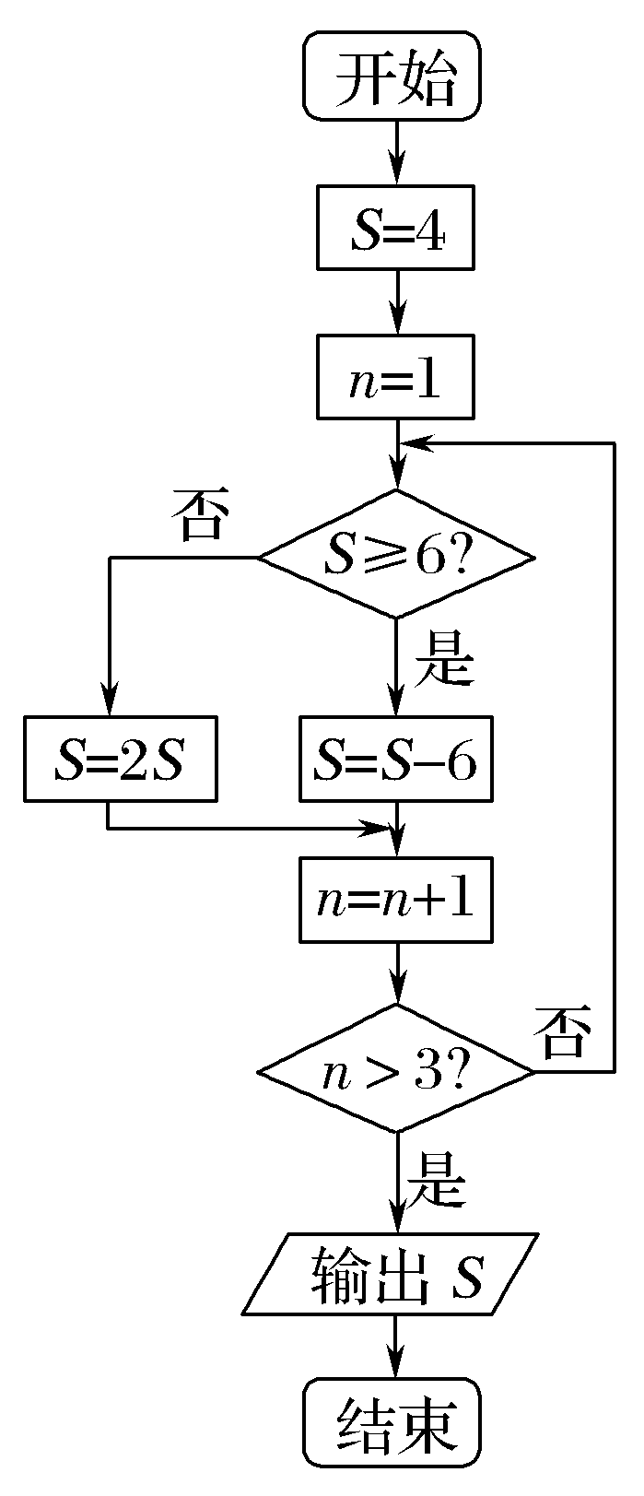
7.(2016·天津卷)阅读右边的程序框图，运行相应的程序，则输出S的值为( )
A.2 B.4
C.6 D.8
8.(2015·全国Ⅱ卷)下面程序框图的算法思路源于我国古代数学名著《九章算术》中的“更相减损术”，执行该程序框图，若输入的a，b分别为14，18，则输出的a等于( )
INCLUDEPICTURE "D:\\网易闪电邮\\tmp\\原文件\\SXT25.TIF" \* MERGEFORMAT 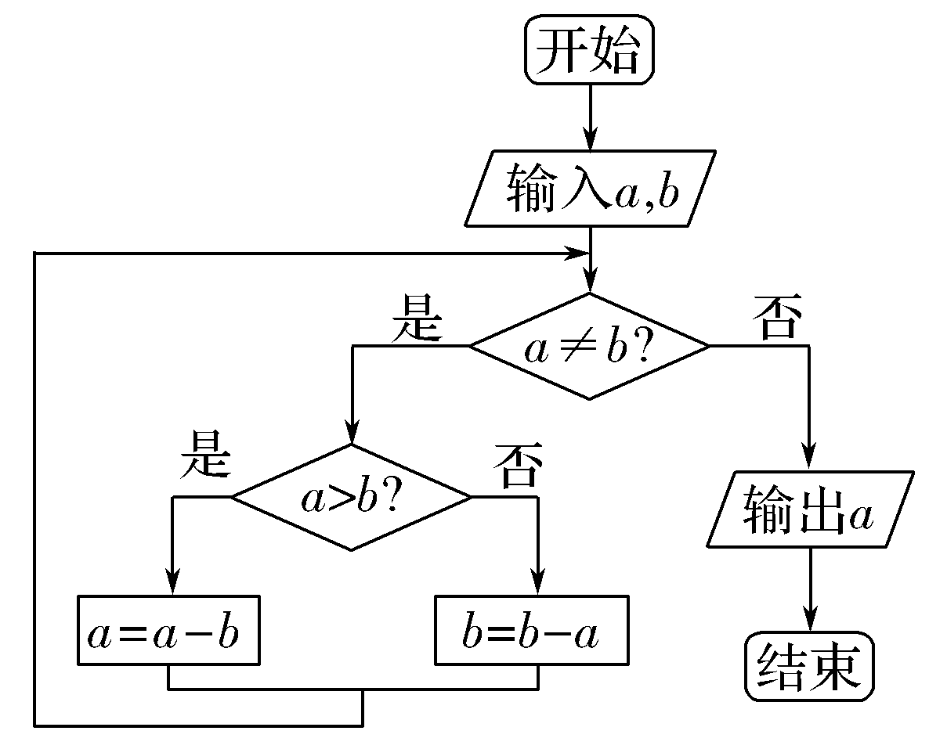
A.0 B.2 C.4 D.14

二、填空题
9.(2017·济南模拟)执行下面的程序框图，若输入的x的值为1，则输出的y的值是________.
INCLUDEPICTURE "D:\\网易闪电邮\\tmp\\原文件\\P17.TIF" \* MERGEFORMAT 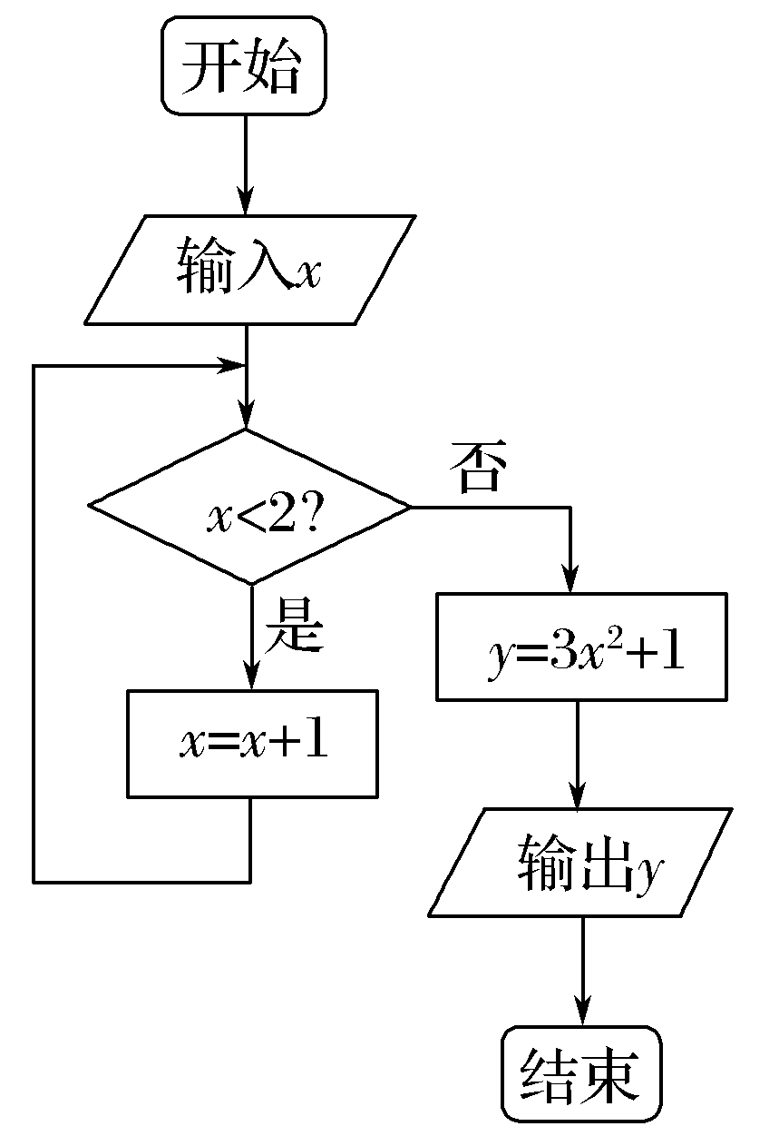
10.(2017·安徽江南名校联考)某程序框图如图所示，判断框内为“k≥n？”，n为正整数，若输出的S＝26，则判断框内的n＝________.
INCLUDEPICTURE "D:\\网易闪电邮\\tmp\\原文件\\P18.TIF" \* MERGEFORMAT 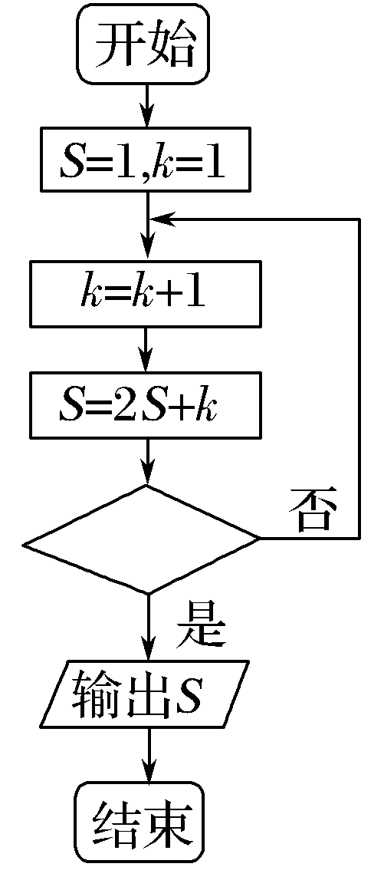
11.如图所示的程序框图，若输入的x的值为1，则输出的n的值为________.
INCLUDEPICTURE "D:\\网易闪电邮\\tmp\\原文件\\P19.TIF" \* MERGEFORMAT 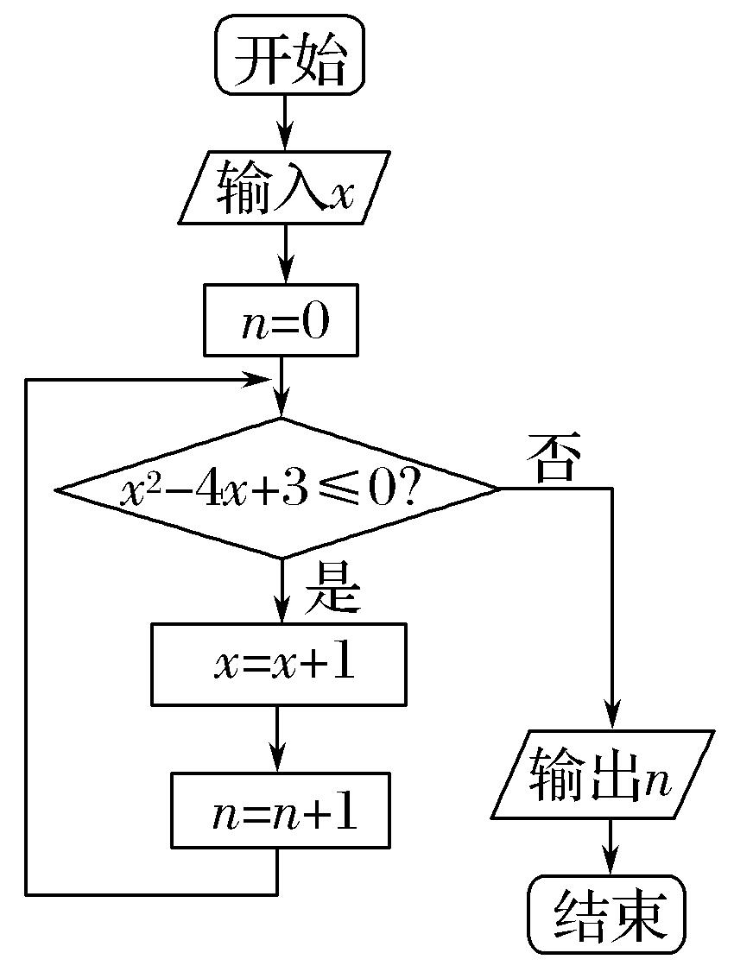

12.(2017·唐山模拟)执行如图所示的程序框图，如果输入的t＝50，则输出的n＝________.
INCLUDEPICTURE "D:\\网易闪电邮\\tmp\\原文件\\P20.TIF" \* MERGEFORMAT 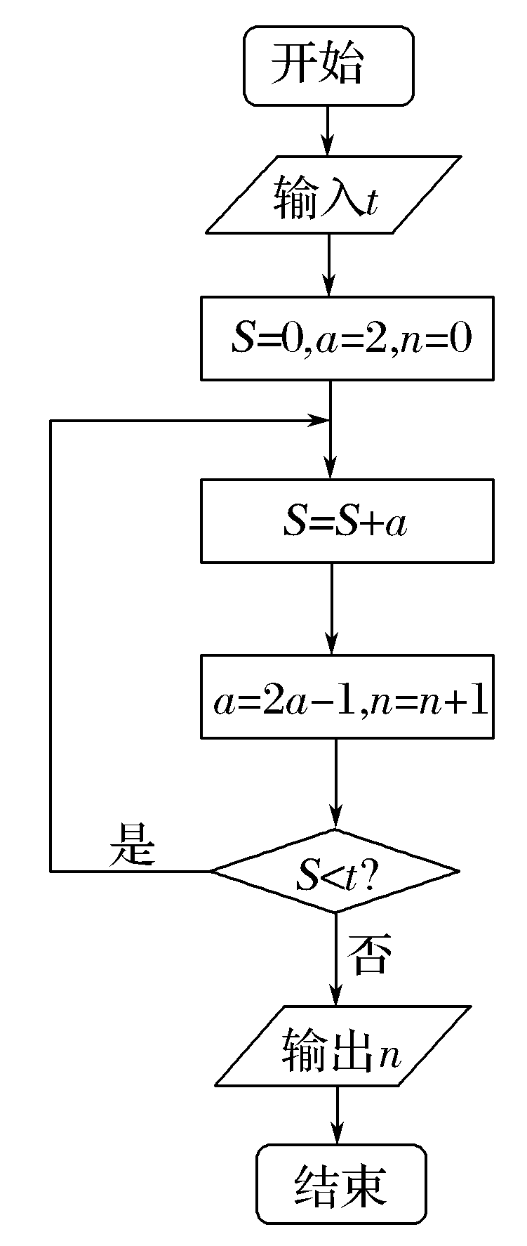
能力提升题组
(建议用时：15分钟)
13.(2016·全国Ⅲ卷)执行下面的程序框图，如果输入的a＝4，b＝6，那么输出的n＝( )
INCLUDEPICTURE "D:\\网易闪电邮\\tmp\\原文件\\16W31.TIF" \* MERGEFORMAT 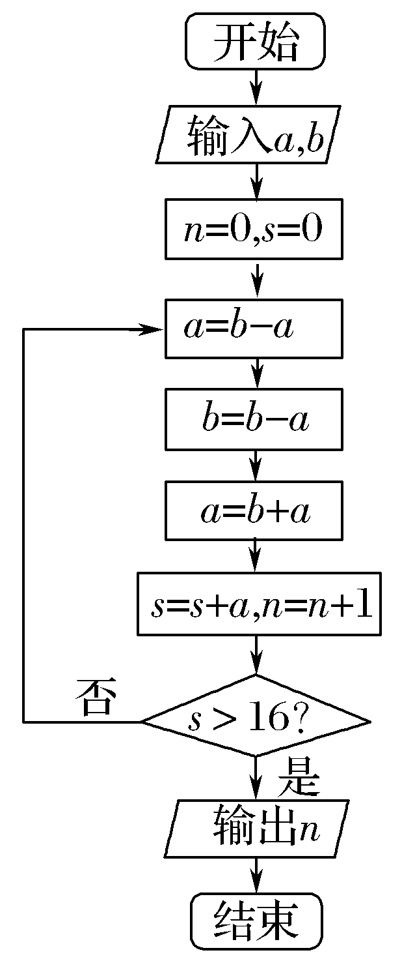
A.3 B.4
C.5 D.6

14.(2017·长沙雅礼中学调研)执行如图所示的程序框图，如果输入n＝3，则输出的S＝( )
INCLUDEPICTURE "D:\\网易闪电邮\\tmp\\原文件\\P22.TIF" \* MERGEFORMAT 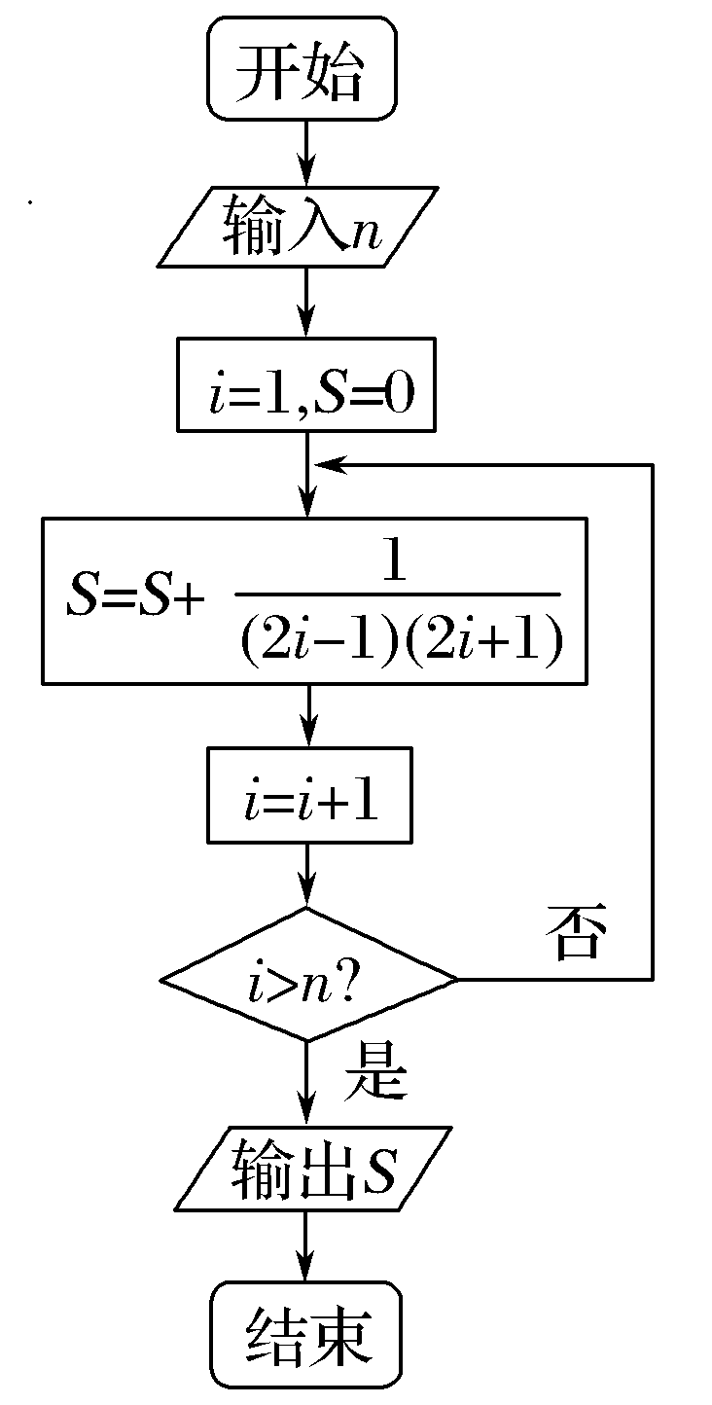
A. B. C. D.
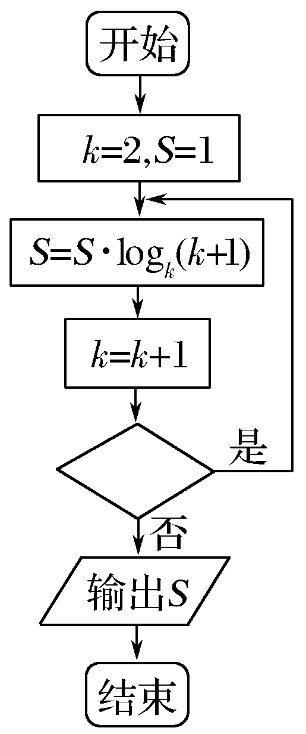
15.(2017·西安模拟)执行如图所示的程序框图，如果输出S＝3，那么判断框内应填入的条件是________.
16.关于函数f(x)＝的程序框图如图所示，现输入区间[a，b]，则输出的区间是________.
INCLUDEPICTURE "D:\\网易闪电邮\\tmp\\原文件\\P24.TIF" \* MERGEFORMAT 